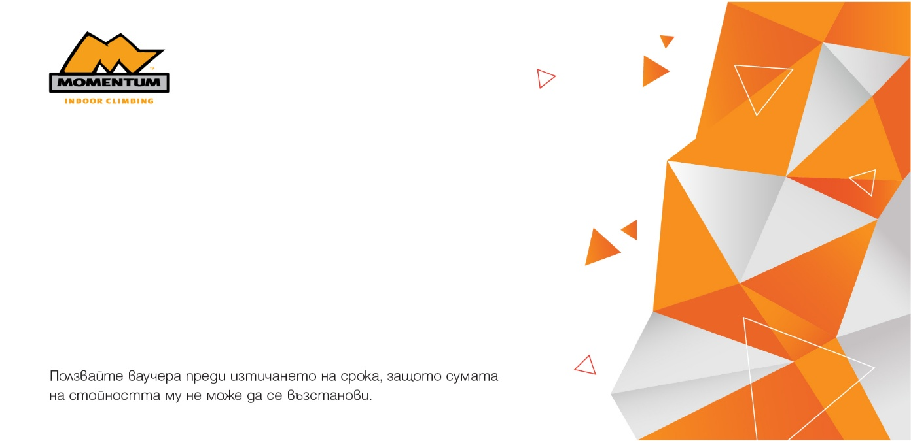
ЗА: | Елена Ралчева
ОТ: | Мона Ралчева
УСЛУГА: | ВАУЧЕР "Абонамент Beginner's Pack (в рамките на 3 месеца)"
REF # | 542613
ВАЛИДНОСТ: | 25.3.2026 г.

